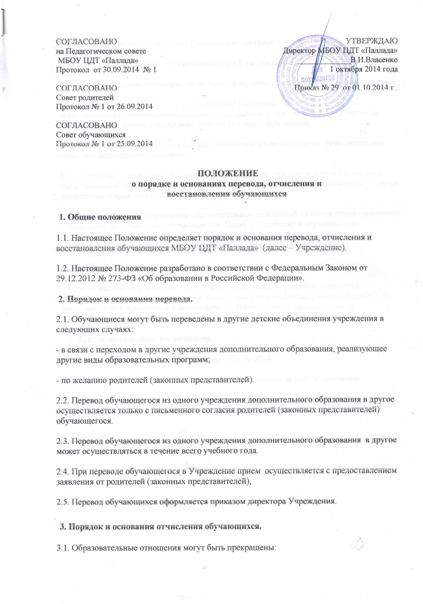

СОГЛАСОВАНО  на Педагогическом совете  МБОУ ЦДТ «Паллада»  Протокол от 30.09.2014 № 1  СОГЛАСОВАНО  Совет родителей  Протокол № 1 от 26.09.2014  СОГЛАСОВАНО  Совет обучающихся  Протокол № 1 от 25.09.2014 | УТВЕРЖДАЮ  Директор МБОУ ЦДТ «Паллада»  _____________В.И.Власенко  1 октября 2014 года  Приказ № 29 от 01.10.2014 г .

ПОЛОЖЕНИЕ
о порядке и основаниях перевода, отчисления и
восстановления обучающихся

1. Общие положения
1.1. Настоящее Положение определяет порядок и основания перевода, отчисления и восстановления обучающихся МБОУ ЦДТ «Паллада» (далее – Учреждение).
1.2. Настоящее Положение разработано в соответствии с Федеральным Законом от 29.12.2012 № 273-ФЗ «Об образовании в Российской Федерации».

2. Порядок и основания перевода.
2.1. Обучающиеся могут быть переведены в другие детские объединения учреждения в следующих случаях:
- в связи с переходом в другие учреждения дополнительного образования, реализующее другие виды образовательных программ;
- по желанию родителей (законных представителей).
2.2. Перевод обучающегося из одного учреждения дополнительного образования в другое осуществляется только с письменного согласия родителей (законных представителей) обучающегося.
2.3. Перевод обучающегося из одного учреждения дополнительного образования в другое может осуществляться в течение всего учебного года.
2.4. При переводе обучающегося в Учреждение прием осуществляется с предоставлением заявления от родителей (законных представителей),
2.5. Перевод обучающихся оформляется приказом директора Учреждения.

3. Порядок и основания отчисления обучающихся.
3.1. Образовательные отношения могут быть прекращены:
1) в связи с завершением обучения (выполнение программы);
2) досрочно по основаниям, установленным п.3.2 настоящего Положения.
3.2. Образовательные отношения могут быть прекращены досрочно в следующих случаях:
1) по инициативе обучающегося или родителей (законных представителей) несовершеннолетнего обучающегося, в том числе в случае перевода обучающегося в другие учреждения дополнительного образования;
2) по инициативе Учреждения в случае применения к обучающемуся отчисления, как меры дисциплинарного взыскания;
3) по обстоятельствам, не зависящим от воли обучающегося или родителей (законных представителей) несовершеннолетнего обучающегося и Учреждения, в том числе в случае ликвидации Учреждения.
3.3. Основанием для прекращения образовательных отношений является приказ директора Учреждения об отчислении обучающегося. Права и обязанности обучающегося, предусмотренные законодательством об образовании и локальными нормативными актами Учреждения прекращаются с даты его отчисления из Учреждения.

4. Восстановление.
4.1. Восстановление обучающегося в Учреждении, если он досрочно прекратил
образовательные отношения по своей инициативе или инициативе родителей (законных представителей), проводится в соответствии с Положением о приеме детей в Учреждение.

5. Заключительные положения.
5.1. Настоящее Положение вступает в силу с 01.10.2014г.
5.2. Настоящее Положение размещается для ознакомления на сайт Учреждения.

